Obdobný vývoj stavu sucha jako v roce 2018
Bouřky a přeháňky z víkendu nebyly dostatečné pro zmírnění projevů sucha. O víkendu sice pršelo docela vydatně, ale pouze lokálně, takže celkově byly srážky ani ne polovinou dlouhodobého obvyklého množství v tomto období. Projevy sucha jsou tak velmi podobné stavu přesně před rokem. Zejména na stavu podzemních vod i přes nárůst hladin v květnu a červnu je nyní situace stejně nepříznivá jako vloni v červenci. Přitom rok 2018 byl především vinou letních měsíců zatím nejsušším rokem na podzemních vodách za dobu pozorování.

Meteorologické shrnutí od 15. do 21. 7. 2019
V tomto týdnu spadlo na území České republiky průměrně 9 mm srážek (Čechy 8 mm, Morava 12 mm), což odpovídá 41 procentům normálu pro toto období (Čechy 33 % N, Morava 53 % N). Většina srážek spadla v přeháňkách a bouřkách v průběhu období od pátku do neděle. Nejvyšší prostorový výskyt a intenzita srážek byly zaznamenány na frontě, která přecházela přes naše území v noci ze soboty na neděli a v průběhu nedělního dne. Srážky byly zaznamenány na 90 % území, v průměru spadlo 5,1 mm. Nejvíce srážek naměřily stanice v Moravskoslezském kraji, kde spadlo v průměru 13,3 mm, nejvíce na stanicích Horní Lomná 56,5 mm, Morkovice 51 mm, Nýdek – Filipka 50,6 mm, kde byly zaznamenány přívalové srážky s hodinovým úhrnem kolem 30 mm. Další intenzivnější přeháňky a bouřky přecházely přes naše území v průběhu pátku a soboty, kdy srážky zasáhly 50–65 % území a napršelo v nich v průměru kolem 1,5 mm.
„Týden od 15. do 21. 7. 2019 byl teplotně normální a srážkově podnormální.“

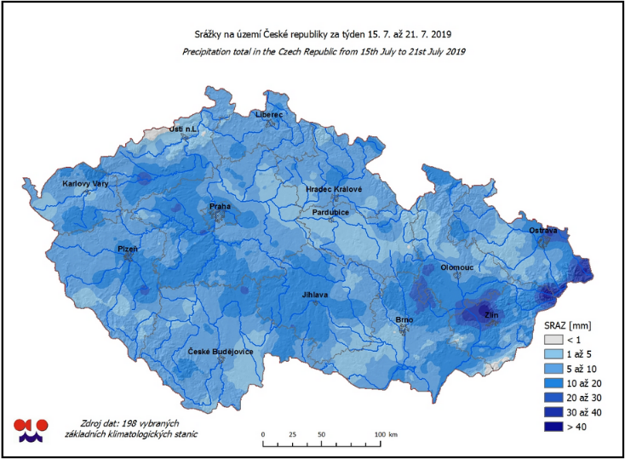
Do konce měsíce bude slunečno, nadprůměrně teplo s pokračujícím nedostatkem atmosférických srážek. Nejvyšší teploty se budou po většinu období pohybovat kolem tropických 30 °C. Srážky ve formě lokálních přeháněk nebo bouřek se dostaví pravděpodobně na přelomu týdnů. Předpokládáme však podprůměrné úhrny, které částečně zavlaží pouze málo míst v republice, nejpravděpodobněji západní polovinu Čech.
„V důsledku vysokých teplot a absence srážek je vysoký předpoklad znovuobnovení podmínek pro vyhlášení varování před vysokým rizikem vzniku a šíření požárů.“

Půdní sucho a stav vegetace
Srážky vylepšily situaci jen místně, stále je 64 % území ČR postiženo půdním suchem (v předchozím týdnu to bylo více než 55 % území).
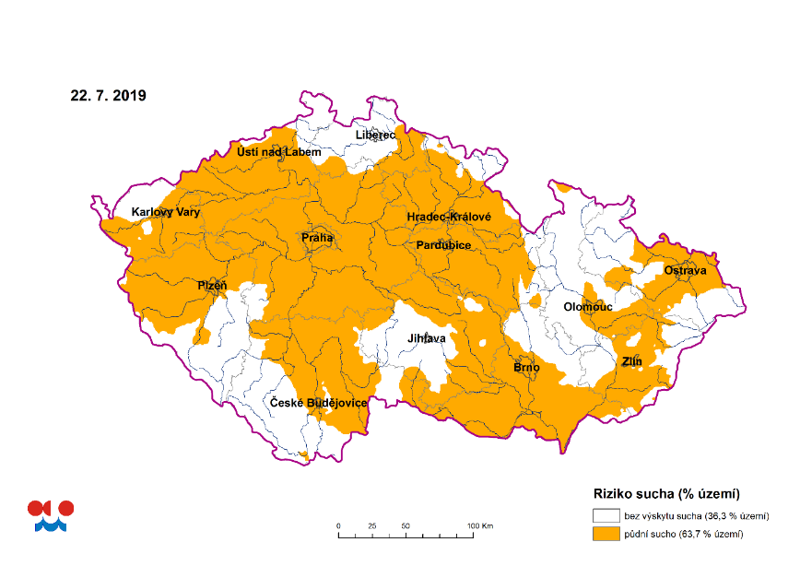
„Půdní sucho se nadále nejvíce vyskytuje v nížinách ve středních, severních a východních Čechách a na severu Moravy. K mírnému zlepšení vlivem srážek došlo v povrchové vrstvě půdy pouze na části území.“
Vlivem sucha je zasažena i vegetace, z volně rostoucích dřevin jsou nejvíce postiženy jehličnany, a to zejména borovice lesní a smrk ztepilý a místy i modřín opadavý. Vinou pokračujícího sucha na většině území usychají především starší porosty borovice, právě snížením hladiny podzemní vody. Oslabení jehličnanů suchem má za následek vyšší škody způsobené hmyzími škůdci.
Na některých lokalitách sucho negativně ovlivnilo výnosy a kvalitu obilovin a výnosy řepky. Pokračující sucho negativně působí na porosty chmele, kukuřice a cukrovky. Na nižší výnosy mají vliv i přemnožení hlodavci zvláště na Moravě. Velkým problémem je nedostatek píce vlivem sucha, v některých oblastech zemědělci museli proto začít vybíjet dojnice.
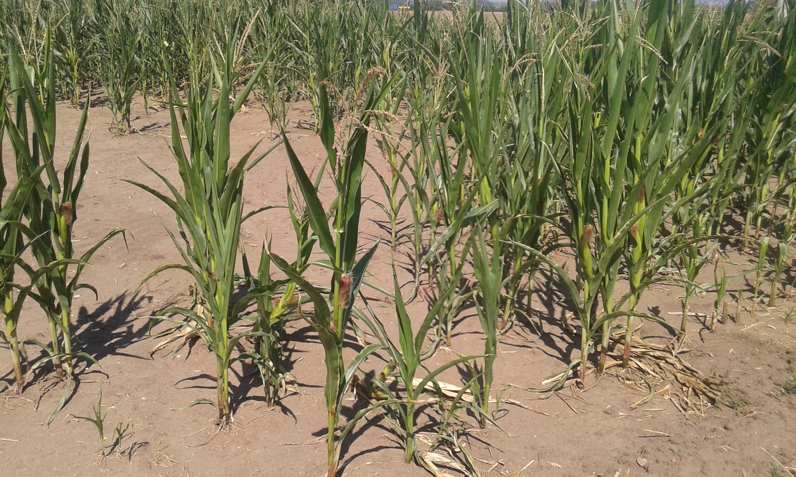

Stav vodních toků
Hydrologická situace u povrchových vod se oproti předchozímu týdnu významně nezměnila. Pouze v závěru týdne se hladiny některých menších toků po frontálních srážkách v místech vydatnějších úhrnů nakrátko rozkolísaly. V porovnání s dlouhodobými červencovými průměry jsou průtoky ve většině povodí i nadále výrazně podprůměrné, nejčastěji mezi 10 a 60 % Q_{VII}, přičemž téměř ve 40 % profilů nedosahují ani čtvrtiny měsíčního „normálu“. Hydrologické sucho (tj. vodnost na úrovni 355 d.p. či menší) aktuálně vykazuje necelá polovina hlásných profilů.
Při srovnání aktuálních denních průtokových hodnot s dlouhodobými historickými údaji pro daný den jsou aktuálně průtoky bližší odtokovým minimům na Střele v Čichořicích, na Mrlině ve Vestci, Blanici v Radonicích, na Rokytné v Moravském Krumlově, na Moravici ve Velké Štáhli, na Odře v Odrách a Svinově (viz následující mapa).
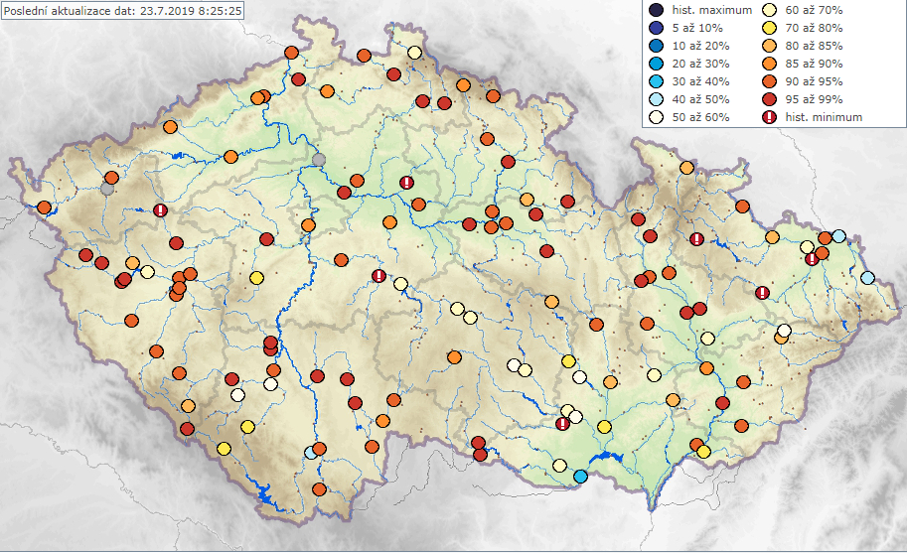
„Vzhledem k očekávané meteorologické situaci budou v následujících dnech hladiny toků převážně setrvalé nebo budou mít slabě klesající tendenci.“

Stav podzemní vody
Stav podzemních vod se oproti minulému týdnu příliš nezměnil a zůstal silně podnormální. K přechodnému mírnému zlepšení došlo pouze v povodí horní Sázavy. Hladina v mělkých vrtech ve srovnání s předchozím týdnem v celkovém průměru převážně mírně klesala, až stagnovala. V meziročním srovnání byl stav podzemních vod na mírně nižší úrovni, než ve stejném období roku 2018 viz následující graf, který srovnává agregovaný stav hladiny podzemní vody v mělkých vrtech v letech 2018 a 2019 podle zařazení na křivku překročení příslušného týdne referenčního období 1981–2010.)
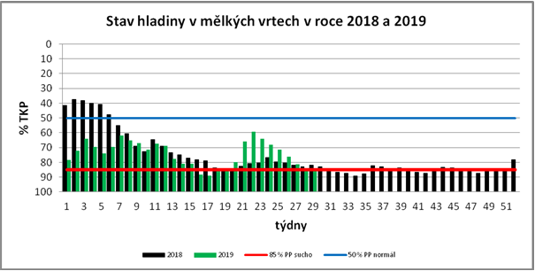

Počet mělkých vrtů, u kterých bylo dosaženo silně podnormální nebo mimořádně podnormální úrovně hladiny, tj. silného či mimořádného sucha, se příliš nezměnil a tvoří 67 % všech objektů.
Počet pramenů, u kterých bylo dosaženo silně podnormální nebo mimořádně podnormální vydatnosti, tj. silného či mimořádného sucha, se mírně zvýšil a tvoří 59 % všech objektů.
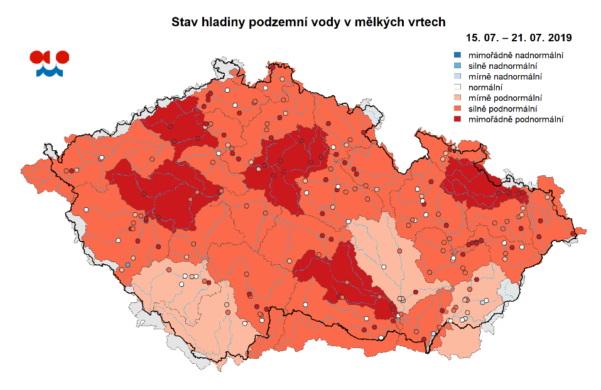
„V následujícím období lze v celkovém průměru očekávat pokračování poklesu stavu podzemních vod.“

Kontakt:
Martina Součková
manažerka komunikace
e-mail: martina.souckova@chmi.cz, info@chmi.cz, tel.: 777181882/735794383

Odborný garant:
František Šopko, Josef Hanzlík/meteorologie
Martin Možný, Lenka Hájková/půdní sucho a stav vegetace
Radek Čekal, Martin Pecha/hydrologie, povrchové vody, hydroprognóza
Martin Zrzavecký, Lenka Černá/podzemní vody

Podrobné informace naleznete:
http://portal.chmi.cz/aktualni-situace/sucho
http://hamr.chmi.cz/

